**ПРАВИЛА БЕЗОПАСНОГО ИСПОЛЬЗОВАНИЯ ГАЗОГОРЕЛОЧНЫХ УСТРОЙСТВ ДЛЯ ОТОПИТЕЛЬНЫХ БЫТОВЫХ ПЕЧЕЙ**

**ПОМНИТЕ:**

**ЗАКРЫТЫЙ ШИБЕР – ПРИЧИНА ОТРАВЛЕНИЯ!**

**Оборудование   
нельзя использовать**

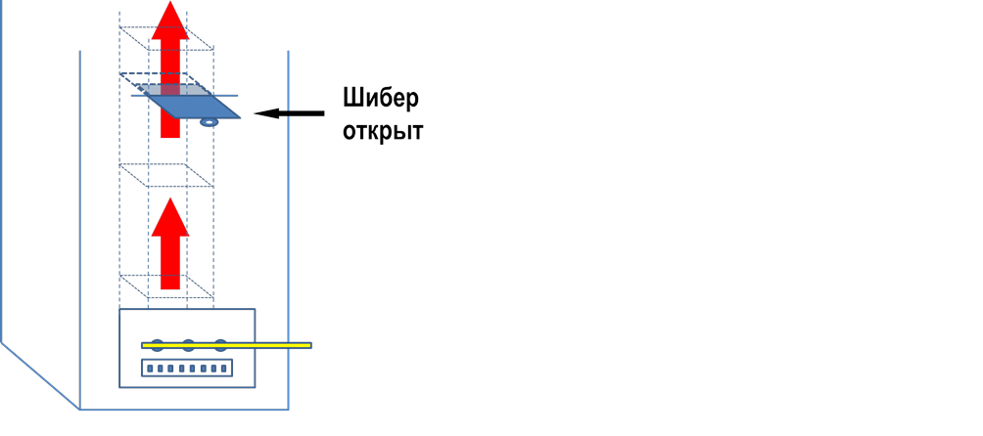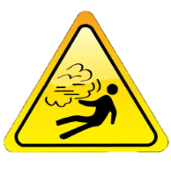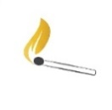

**Тяга есть**

*(пламя гаснет или  
 отклоняется в сторону смотрового окна горелки)*

**Оборудование   
можно использовать**



**Нет тяги**

*(пламя не отклоняется  
или отклоняется в сторону, противоположную   
от смотрового окна горелки*

ЗАКРЫТЫЙ ШИБЕР ПЕРЕКРЫВАЕТ ДЫМОХОД, НЕ ДАВАЯ ПРОДУКТАМ СГОРАНИЯ ГАЗА ПОКИНУТЬ ТОПКУ ПЕЧИ. В ЭТОМ СЛУЧАЕ ЗА НЕСКОЛЬКО МИНУТ ПРОИСХОДИТ ЗАПОЛНЕНИЕ ПОМЕЩЕНИЯ ЯДОВИТЫМ УГАРНЫМ ГАЗОМ, КОТОРЫЙ НЕ ИМЕЕТ НИ ЦВЕТА, НИ ВКУСА, НИ ЗАПАХА.

**ПОСЛЕ 2-3 ВДОХОВ ВОЗДУХА,   
СОДЕРЖАЩЕГО БОЛЕЕ   
1,2 % УГАРНОГО ГАЗА, ЧЕЛОВЕК УМИРАЕТ МЕНЕЕ ЧЕМ ЧЕРЕЗ 3 МИНУТЫ**

**НЕ ПОДВЕРГАЙТЕ СВОЮ ЖИЗНЬ**

**И ЖИЗНЬ ВАШИХ БЛИЗКИХ ОПАСНОСТИ!**

